新 书 推 荐

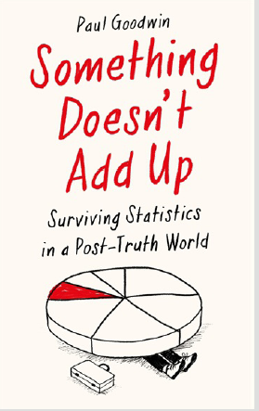
中文书名：《有点不对劲：在后真相世界中幸存的统计数据》
英文书名：SOMETHING DOESN'T ADD UP: SURVIVING STATISTICS IN A POST-TRUTH WORLD
作 者：Paul Goodwin
出 版 社：Profile Books
代理公司：Profile/ANA/Lauren Li
页 数：256页
出版时间：2020年2月
代理地区：中国大陆、台湾
审读资料：电子稿
类 型：大众社科
·版权已授：韩国、中文繁体
·让我们亲身经历我们用数字愚弄自己的种种方式
·内容令人信服、非常理性、也十分清晰，并附有我们生活中可以使用的数学工具
·作者保罗·古德温在学术界和公共部门从事统计工作，他见证过一些愚蠢至极的东西，以亲身经历而获得权威的作品信息

内容简介：

全面浏览“数据天才”在日常生活中使用数学的最愚蠢、最事与愿违、最自欺欺人的方法。

有些人害怕数字、不相信数字。而有些人想在任何事情上都用数字。作为一名长期从事统计工作的统计学家，保罗·古德温了解到一个不被人们理解的道理：那些想把数字用于一切的人是我们害怕和不信任数字的罪魁祸首。《有点不对劲：在后真相世界中幸存的统计数字》（SOMETHING DOESN'T ADD UP: SURVIVING STATISTICS IN A POST-TRUTH WORLD）是一个对数字的实地指南，因为数字虽然并没有什么有意义，但却统治着我们的世界。

古德温以讽刺、诙谐和人道的笔触，毫不费力地解释了数学的微妙之处，让你根本不需要去考虑数字本身。他展示了统计数据是如何使生活更简单的，同时也揭示了我们真正可以利用数学做出更好决策的一些方法。从人类健康状况跟踪系统，到一直都有的智商测试，中国的社会信用体系，以及有效利他主义，早就应该有人注意到哈罗德·希普曼（Harold Shipman）在病人真正死亡的前几年就已经将他们杀死了。在好人看来，数学是一个有用的工具。可惜的是坏人太多了！

作者简介：
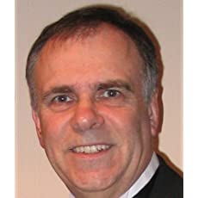
保罗·古德温（Paul Goodwin）是巴斯大学（University of Bath）的名誉教授，他在巴斯大学教授和研究统计、预测和决策。他写了不计其数的文章和论文，还写了几本书，其中有最近出版的《预警告：怀疑论者的预测指南》（Forewarned: A Sceptic's Guide to Prediction）。

媒体评价：

“这本书充满了有趣的例子，其中包括令人惊讶的准确预测和其他严重错误的预测。”
----《爱尔兰时报》（Irish Times）

谢谢您的阅读！
请将回馈信息发至：文清（Vicky Wen）
安德鲁﹒纳伯格联合国际有限公司北京代表处
北京市海淀区中关村大街甲59号中国人民大学文化大厦1705室
邮编：100872
电话：010-82449185 传真：010-82504200
网址：www.nurnberg.com.cn
微博：http://weibo.com/nurnberg
豆瓣小站：http://site.douban.com/110577/
微信订阅号：ANABJ2002

